指向学习单元的高中数学可视化教学实践探究

——以“椭圆中的最值问题”一课为例

范云

（常州市第三中学，江苏常州，213000）

摘要：数学新授课的教学一般是以学科章节进行，而高三复习课旨在为学生自主构建知识体系，在掌握了一般的章节知识的前提下，将学习内容前后联系，融会贯通，自主整合出解决一类问题的方法和模式，将学习过程从学科章节的学习走向学习单元的整体掌握.在此过程中，可视化的教学工具可以起到很好的辅助作用，帮助学生构建高阶思维，完善认知结构.

关键词：学习单元；可视化教学

**1 概述**

高中数学学习内容有一定的难度和深度，学生学习困难的主要原因是学习内容错综复杂，学生没有自主建构知识体系，还停留在老师讲授、学生被动接收的状态.因此，在教授复习课时，需要把章节知识重新整合，融合有关联的内容，使得数学教学具备整体性和前瞻性.在此过程中，还要注重培养学生自主整合知识以及综合分析问题、解决问题的能力.当学生的探究遇到瓶颈时，需要充分尊重学生的主体地位，可以借助可视化的教学工具，从而激发学生的学习兴趣，同时引导学生积极思考，培养高阶思维，形成自身的知识体系.

**2 实践探究**

2.1 前言

本文以椭圆一章的学习为例，椭圆属于圆锥曲线的一部分，在高考中的考察要求较高，新授课中椭圆的学习章节一般分为椭圆的标准方程、椭圆的几何性质、直线和椭圆的综合应用这三个部分。在复习课时，我们可以更新教学理念，将三个部分的内容进行重新整合，不受章节知识的限制，从中提取出学生学习的难点内容进行归类，比如离心率、定点问题、定值问题等等，其中，最值问题也是难点之一，该问题灵活性、综合性较强，处理起来涉及到章节前后知识点的联动，因此适合进行单元整合教学.

由于最值问题处理起来的难度较大，老师可以引导学生在适当的时候进行可视化探索，利用合适的可视化教学工具更加直观地进行数形结合，突破思维的障碍.常用的可视化教学工具有思维导图、几何画板、GeoGebra软件等等，教师需要对其进行对比分析，选择合适的工具进行使用.由于GeoGebra软件数形结合紧密，功能强大，所以本文在涉及到需要进行可视化的环节选择这款软件辅助教学.以下是“椭圆中的最值问题”一课的教学过程及其设想.

2.2 教学过程及其设想

2.2.1激活思维

(1) 已知是椭圆*C*：的两个焦点，*P*为*C*上一点，则的最小值为多少？

设计意图：本题主要是培养学生从代数的角度解决椭圆最值问题的意识.本题是椭圆中涉及焦半径的最

值问题，该问题需要利用椭圆的定义，探索和之间的关系，得到后，有两个方法可以解决这个问题，分别是利用基本不等式和函数来解决。基本不等式的方法主要是运用了“1”的妙用的思想，而函数的方法主要是运用了消元的思想。无论哪一种方法都需要先利用定义将问题进行转化，然后从代数的角度来处理问题。

思考：如果将上题中求最小值改为求最大值，如何处理？

设计意图：如果问题变为求最大值，则只能通过定义转化结合函数来处理，因为基本不等式只能用来求最小值，无法同时求出最大值。因此，在方法的选择上需要具体问题具体分析，选择合适的途径来处理问题。

(2) 已知是椭圆的右焦点，为椭圆上一点，为椭圆内一点，则 的取值范围是多少？

设计意图：本题主要是培养学生从几何的角度解决椭圆最值问题的意识.本题仍然涉及焦半径，首先需要利用椭圆的定义进行转化，把点到右焦点的距离转化成点到左焦点的距离，接着结合几何性质来处理，即三角形的两边之差小于第三边.在解题过程中，由于线段的长度是动态变化的量，学生难以察觉何时为临界状态，此刻，我们可以借助可视化的教学工具来辅助学生的思维，让学生自主感受随着点位置的变化对结果所产生的影响.见图（1）.

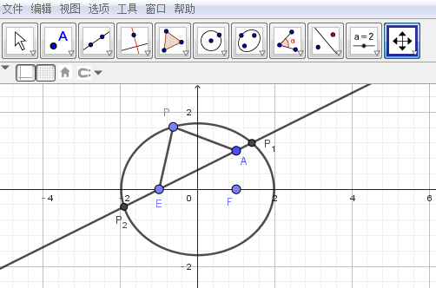

图（1）

(3) 已知点为椭圆上任意一点，点的坐标为，则的最大值为多少？

设计意图：本题依然是培养学生从代数的角度解决椭圆最值问题的意识.本题可以设出点的坐标，然

后借助两点间的距离公式表示出线段的长度，利用在椭圆上这个条件进行消元，从而将距离的最值转化为二次函数的最值问题.另外，本题也可以通过三角换元处理，利用三角换元将距离的最值问题转化为三角函数的最值问题.

(4) 已知点为椭圆上任意一点，直线的方程为，则点到直线的距

离的最大值是多少？

设计意图：本题有两个方法可以处理，一是代数法，利用三角换元，结合辅助角公式进行处理.另一方面，本题也可以通过几何角度来处理，通过可视化的教学工具让学生自主探究点到直线的距离取最大值时的几何位置.在探究过程中，我们发现，不仅能得出距离取最大值时的几何位置，也能得出距离取最小值时的几何位置.观察发现，通过平移相切法，图中点到直线的距离最小，点到直线的距离最大.见图（2）.

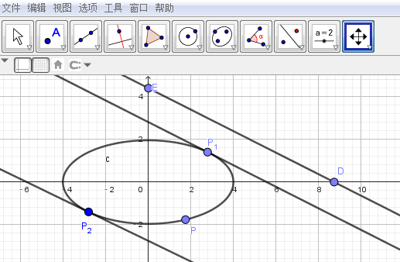

图（2）

2.2.2 例题探究

例1.已知椭圆*C*：的左､右焦点分别为､，*M*为椭圆*C*上任意一点，*N*为圆*E*：上任意一点，则的最小值为多少？

设计意图：通过第一部分激活思维的探究后，学生已经基本掌握椭圆中最值问题的求解方法，主要是代数法和几何法，本题中在激活思维的基础之上，加入了圆的方程，将圆和圆锥曲线相结合来探究，不仅体现了知识的前后联系，也能助力学生更好地将最值问题的处理方法的进一步内化.本题需要先用椭圆的定义对焦半径进行转化，然后再利用几何性质解决.即：



由于本题主要是利用几何法来解决问题，因此，可以借助可视化的教学手段，将抽象的知识更加直观化，攻克教学的难点.同时还能丰富教学资源，激发学生的学习兴趣，提高学生的创新能力.见图（3）.

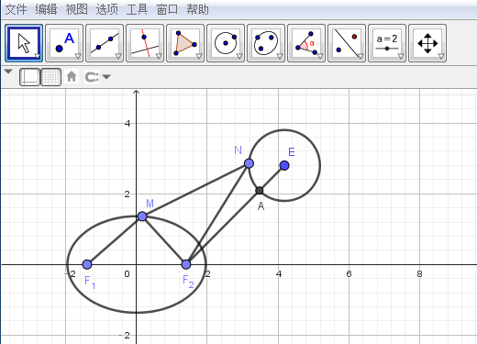

图（3）

例2.已知椭圆的右焦点是,点是椭圆上一点，且的最大值为.（1）求椭圆的方程；（2）过椭圆右顶点的直线与椭圆交于点,与轴交于点,设和的面积分别为和，求的取值范围.

设计意图：椭圆的解答题中复杂的最值问题还是离不开代数法的掌握，本题重点考察了学生逻辑推理和数学运算的能力，本题的关键之处在于对面积的表示，由于点的纵坐标为0，所以在面积表达时选择使用点和点的纵坐标更加合适.即：、，结合图像理解如图（4）.

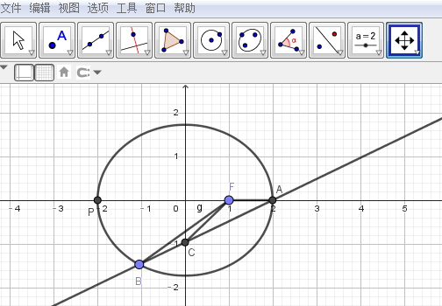

图（4）

2.3 小结

总的来说，上述最值问题的处理过程中涉及到了椭圆的定义、点和椭圆的位置关系、直线和椭圆的位置关系，这些内容贯穿了整个椭圆章节的学习.如果我们不进行单元整合，学生学习起来会缺乏着力点，显得知识点非常分散，也难以总结出处理这一类问题的通性通法.因此，在学习了基础知识的前提下，高三复习课中帮助学生重构学习单元至关重要，这是提升学生分析问题、解决问题能力的重要一环.

通过对通性通法的总结探索，我们发现，处理最值问题主要分为两个途径，分别是代数法和几何法.涉及到几何法的探究时，对学生的作图能力、数学抽象能力、直观想象能力要求很高.由于徒手作图的精确性有偏差，另外不能很好地体现动态的变化过程，因此，借助可视化的教学手段，可以更加直观地探究何时取得最值，突破学生想象力的瓶颈，更好地帮助学生自主构建认知结构.

**3 总结与反思**

3.1 深入研究学习单元，促进高效复习

高中数学知识内容较多，难度较大，学生在学习过程中如果不能发现前后联系，不能把问题归类处理，就会陷入课堂能听懂，但课后不会解题的尴尬局面.知识的迁移能力比较弱，往往换一个题目背景就会陷入瓶颈.因此，要想实现学生能力的突破，数学老师需要深入研究学习单元的内容，结合新课标的理念，对相关知识点进行有机融合，梳理学生学习过程中会遇到的困难，将困难进行分类，明确教学目标，找到解决一类问题的通性通法.设置教学目标时注重对学生能力的培养，对思维深度的拓展，让学生形成自主的单元学习体系.

3.2 利用可视化手段，丰富教学资源

在传统的数学课堂中，老师轻演示重讲授、轻过程重结果，但这会导致学生自主思考的能力较弱，不利于长远的发展.目前，信息化已经渐渐融入日常课堂教学，数学课堂也是如此.由于数学学习对学生抽象能力要求较高，我们可以利用可视化的教学工具进行辅助教学.

可视化工具很多，老师课前需要做大量的准备工作，厘清不同教学工具之间的区别和联系，选择最适合本堂课教学的可视化工具.需要注意的是，可视化工具的使用上不是越多越好，比如本课中涉及纯代数法的内容并没有进行可视化的展示，因为任何工具在教学环节中都是起辅助作用，当这个环节不需要时，不能强行使用，这样反而会冲淡教学内容，影响教学效果.

可视化工具在教学中的恰当使用可以丰富课堂教学资源，激发学生的学习兴趣，可以帮助学生更加直观地理解抽象知识，深化解题思路.最终，帮助学生发掘解题规律，提高学习效率.

**4 结束语**

高三的数学复习课面临时间紧、内容深、难度大的特点。按章节学习已经不能完全满足教学需求.老师需要对教学内容进行重新整合，针对学生学习的难点进行一一突破.注重前后知识的整体性和连贯性，帮助学生解题规律模型化.在学生遇到学习的瓶颈时，借助可视化的教学工具辅助教学，以培养学生的高阶思维，更好地满足当代学生发展的需求.

参考文献：

[1] 张志勇．高中数学可视化教学：原则、途径与策略——基于 GeoGebra平台[J]．数学通报，2018，57（07）：21-24，28

[2] 陈雷.深度学习理念下的物理大单元教学[J]. 文理导航（中旬），2022（1）： 25—27.